Для чего необходимо межевание земельного участка?
Это самый популярный вопрос в сфере оформления недвижимости. Покупая и продавая землю, получая в наследство участок с домом мы часто сталкиваемся с вопросом дальнейшего оформления.
Для чего же необходимо проводить межевание, техническую инвентаризацию зданий, стоит ли уточнять границы своего земельного участка? Это наше право или обязанность?
Ответим сразу, что проводить межевание в настоящее время не обязательно и продать участок или дом без установленных границ можно.
Однако, если рассматривать ситуацию со стороны покупателя, думаю большинству хотелось бы знать, что именно ты покупаешь, где именно расположен твой участок и какую точную площадь он имеет.
Кроме этого возникают различные ситуации, спорные вопросы, которые возможно решить или даже избежать при помощи межевания и технической инвентаризации. Например, Вам необходимо разделить участок на два или фактическая площадь Вашего участка меньше, чем указано в сведениях ЕГРН, соседи утверждают, что Ваш забор находится на их участке и многие другие.
Проводилось межевание или нет, а также основные характеристики объектов недвижимости можно узнать, заказав выписку из ЕГРН или при помощи электронных сервисов Росреестра, в разделе «Публичная кадастровая карта».
На публичной карте, зная адрес и/или кадастровый номер земельного участка, можно получить первичную информацию о необходимости установления границ такого участка. В случае если границы требуют уточнения, то тогда в отобразившемся окне будет присутствовать фраза «Без координат границ» и/или площадь будет прописана как «декларированная» (Рисунок №1). Если же границы установлены, то сервис предлагает посмотреть план земельного участка (Рисунок №2).
Рисунок №1.
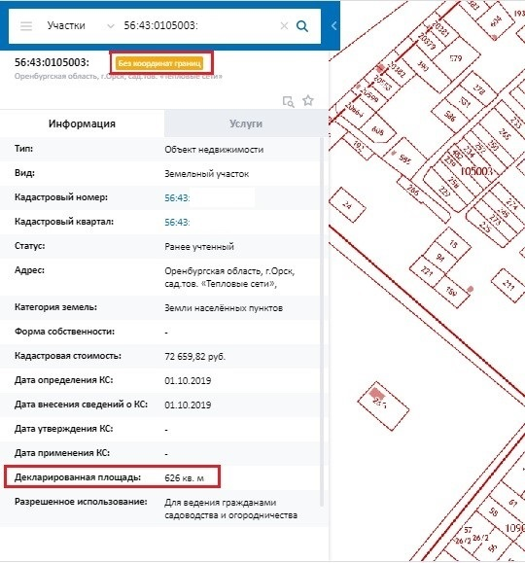

Рисунок №2.
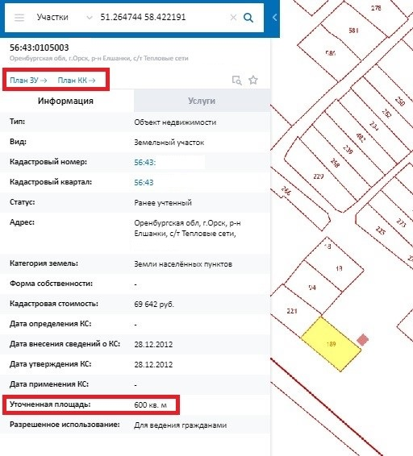
Более полную информацию содержит в себе выписка из Единого государственного реестра недвижимости (Далее – ЕГРН) об основных характеристиках и зарегистрированных правах на объект недвижимости.
Запросить и получить ее может любое лицо в многофункциональном центре – для этого необходимо знать кадастровый номер (или точный адрес) и оплатить государственную пошлину (для физического лица стоимость государственной пошлины составляет 460 рублей в бумажном варианте и 290 рублей в электронном виде (Приказ Минэкономразвития России от 10.05.2016 №291 «Об установлении размеров платы за предоставление сведений, содержащихся в Едином государственном реестре недвижимости»).
Открывая выписку, также можно сразу понять требуется уточнение земельного участка или нет.
Первое. На первой странице выписки из ЕГРН в 1 разделе в строке «Площадь» значение указано точной цифрой: (как ниже на Рисунке №3).
Рисунок №3.

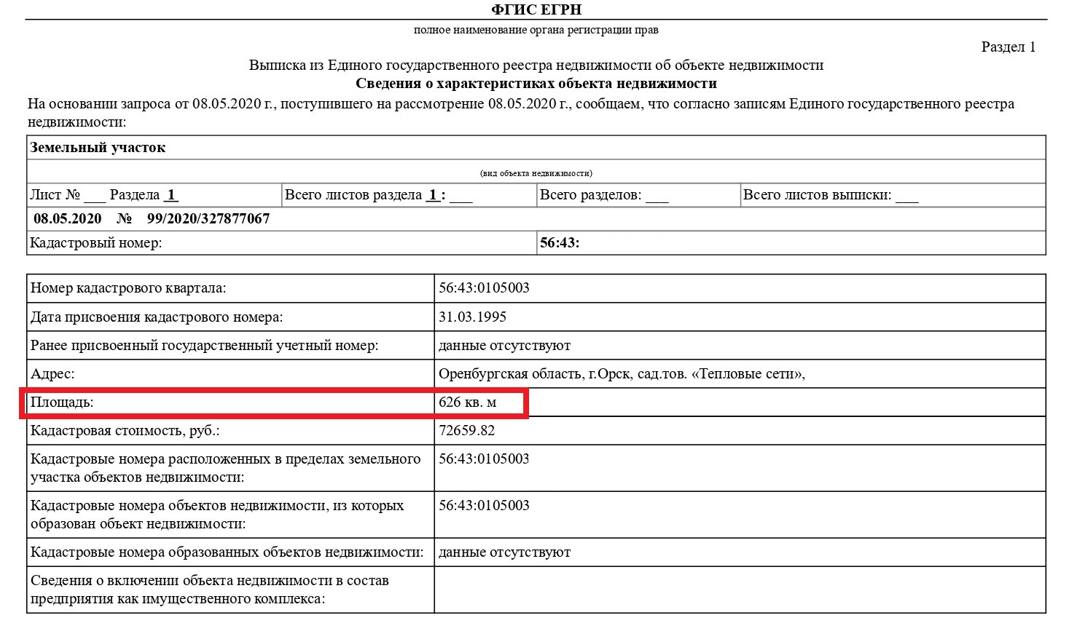
Это говорит о том, что координаты границ участка либо совсем не определены, либо определены декларировано, то есть значение площади участка взято из правоустанавливающего или правоудостоверяющего документа, выданного ранее – до начала ведения государственного кадастра недвижимости. Земельные участки, сведения о которых внесены в ЕГРН на основании таких документов имеют статус «актуальные, ранее учтенные» (раздел 1 выписки из ЕГРН, строка «Статус записи об объекте недвижимости».
А также, в 1 разделе выписки из ЕГРН в строке «Особые отметки» присутствует предложение «Границы земельного участка не установлены в соответствии с требованиями земельного законодательства» (как ниже на Рисунке №4).
Рисунок №4.

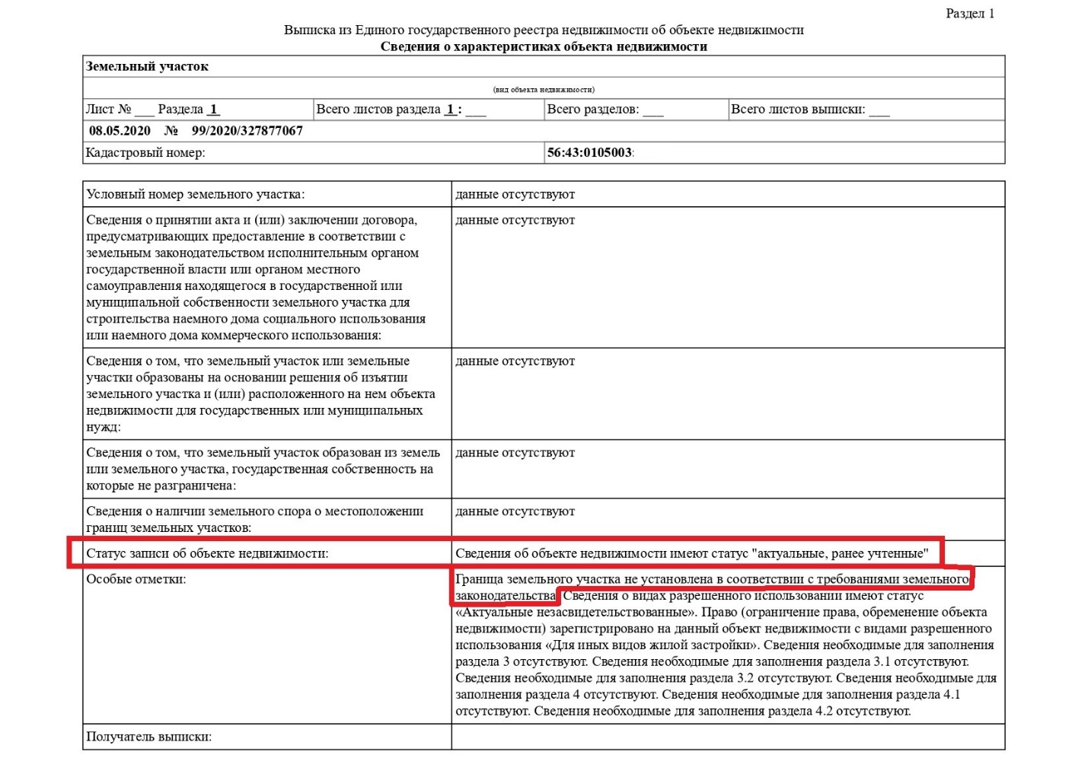
В случае если у земельного участка границы не установлены, будет отсутствовать раздел 3. Это будет подтверждаться данными в строке «Особые отметки» раздела 1 (Рисунок №5):
Рисунок №5.
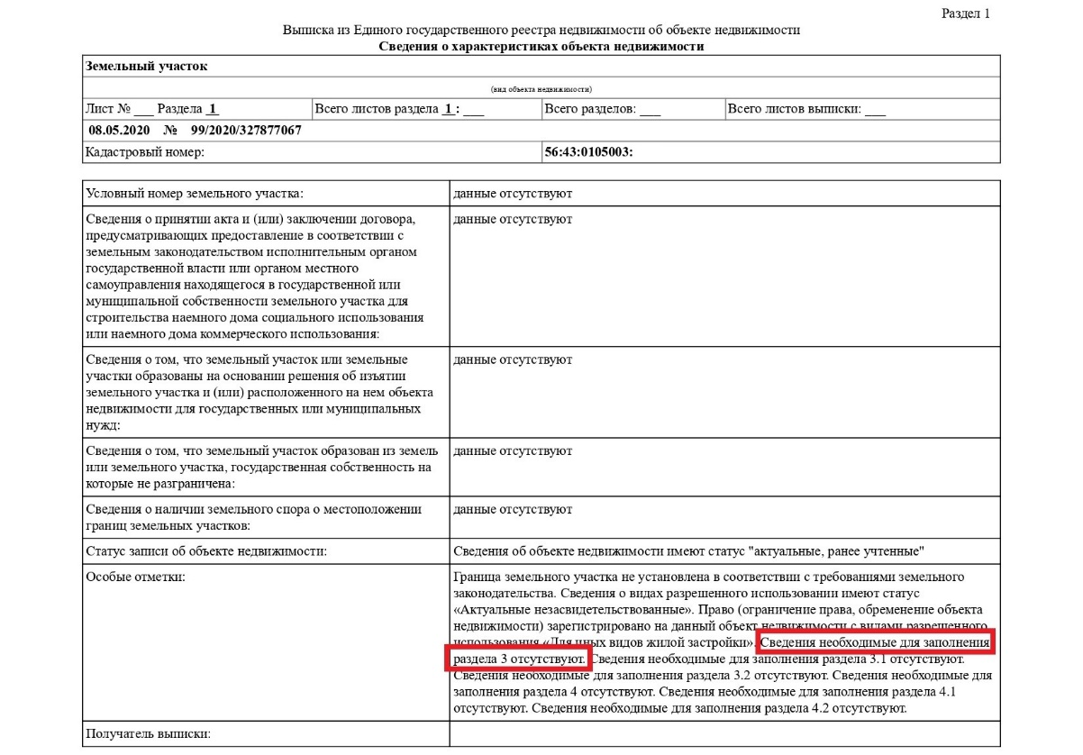
Если же границы земельного участка уточнены и не требуют межевания, то сведения о площади указываются с данными о погрешности: (как ниже на Рисунке №6), в разделе 3 «Описание местоположения земельного участка» присутствует подраздел 3.2 «Сведения о характерных точках границы земельного участка», (в этом случае, столбец «Средняя квадратическая погрешность определения координат характерных точек границ земельного участка, м» должен быть заполнен числовым значением) (Рисунок №7).
Рисунок №6.
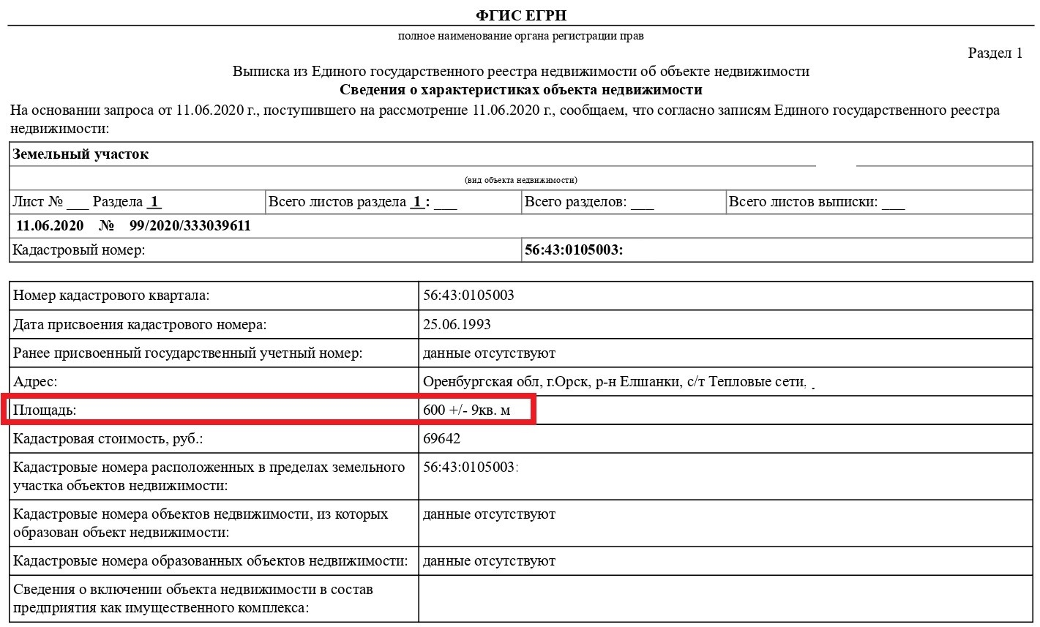
Рисунок №7.
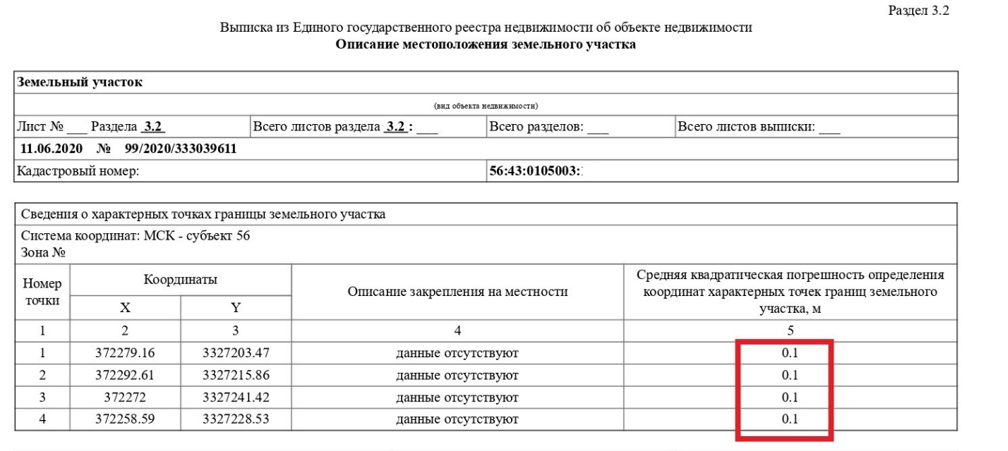
Кроме этого, на Вашем земельном участке могут быть расположены (или же не расположены) объекты капитального строительства: здания, сооружения и объекты незавершенного строительства. Сведения о таких объектах содержаться в выписке в графе: «Кадастровые номера расположенных в пределах земельного участка объектов недвижимости» (Рисунок №8).
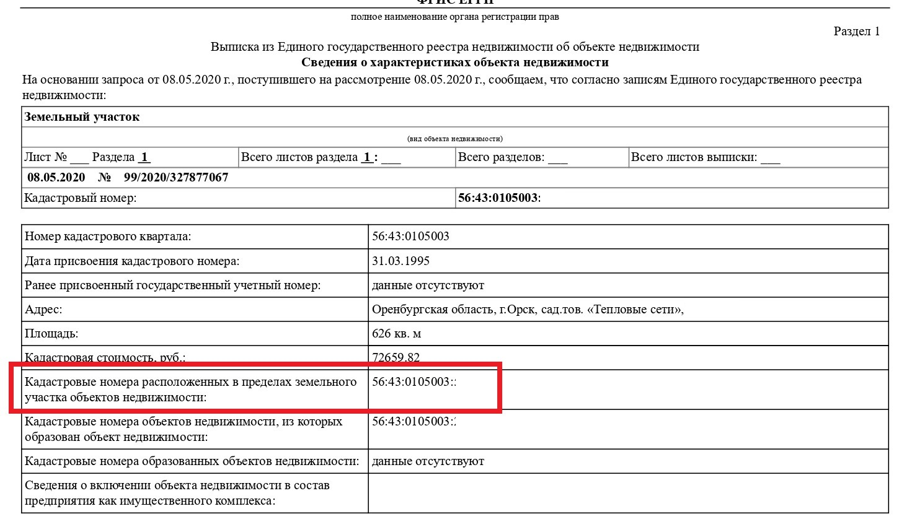
Если же объектов капитального строительства на Вашем участке больше или меньше, или они указаны не верно, то в данном случае, также необходима процедура уточнения.
Отметим, что сведения об объектах капитального строительства Вы также можете узнать из Публичной карте или запросив Выписку из ЕГРН.

